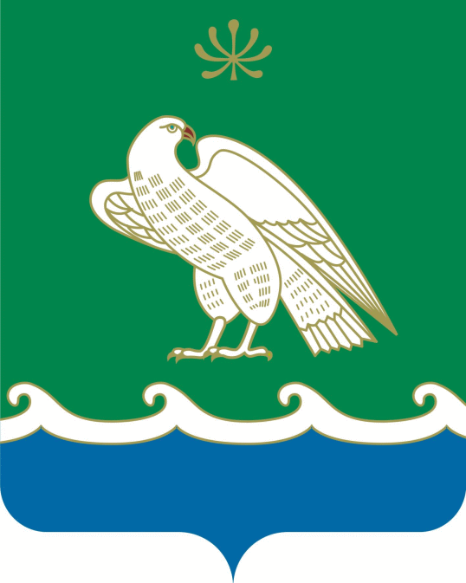

МЕЛЕУЗОВСКИЙ РАЙОН
ПЛАН МЕРОПРИЯТИЙ
«ДНИ АРМЕЙСКОЙ КУЛЬТУРЫ»

Тематический час. Открытие года 80-летия Победы в Великой Отечественной войне, мира и единства в борьбе с нацизмом.  Оформление стендов по противодействию идеологии терроризма и экстремизма | 24.01.2025 | Во всех 45 филиалах МБУ КДЦ | Мероприятие, приуроченное к 80-летию Победы в Великой Отечественной войне, посвящено важности мира и единства в борьбе с нацизмом. В ходе мероприятия будут оформлены стенды, направленные на профилактику терроризма и экстремизма, формирование патриотизма и гражданской ответственности.
Патриотическое мероприятие, посвященное Году поддержки участников СВО и членов их семей  «Сила в единстве: поддержка героев» | 10.02.2025 | Во всех 45 филиалах МБУ КДЦ | Мероприятие, посвященное поддержке участников СВО и их семей, фокусируется на единстве и силе духа. Здесь будут обсуждаться инициативы и программы помощи, а также выражена благодарность героям, стоящим на защите Родины.
Патриотическое мероприятие, посвященное Году поддержки участников СВО и членов их семей  «Сердце Родины: мы вместе!» | 11.03.2025 | Во всех 45 филиалах МБУ КДЦ | Мероприятие призвано подчеркнуть важность сплоченности в трудные времена. Праздник посвящен участникам СВО и их семьям, поддержке и выражению уважения за их подвиг и мужество.
Патриотическое мероприятие, посвященное Году поддержки участников СВО и членов их семей  «Герои среди нас: честь и поддержка» | 16.04.2025 | Во всех 45 филиалах МБУ КДЦ | В программе — знакомство с историями героев и выражение признательности за их службу.
Праздничный концерт Парад, возложение цветов, концертные номера. Реконструкция военного лагеря и полевой кухни, где жители могут попробовать "фронтовой паек".  День Победы: связь поколений - Включение участников СВО | 09.05.2025 | Во всех 45 филиалах МБУ КДЦ | Концерт, возложение цветов и театрализованные выступления, которые воспроизводят атмосферу военного времени. Реконструкция военного лагеря и полевой кухни позволит гостям почувствовать дух Победы и попробовать "фронтовой паек". Также в мероприятии примут участие участники СВО, усиливая связь поколений.
Праздничный концерт ко Дню России  «Россия в сердце, Россия в словах» | 12.06.2025 | Во всех 45 филиалах МБУ КДЦ | Концерт, посвященный Дню России, подчеркнет уникальность и значимость отечественной культуры. Зрители смогут насладиться выступлениями артистов, а также услышать патриотические произведения, отражающие любовь к Родине.
Патриотическое мероприятие, посвященное Году поддержки участников СВО и членов их семей  «Служба и поддержка: мы рядом» | 15.07.2025 | Во всех 45 филиалах МБУ КДЦ | Мероприятие направлено на поддержку тех, кто прошел службу в СВО и их близких. Оно включает в себя программы помощи и поддержки, создание условий для общения и обмена опытом, а также выражение благодарности героям.
Познавательная программа ко Дню Государственного флага РФ  «Три цвета России» | 22.08.2025 | Во всех 45 филиалах МБУ КДЦ | Мероприятие посвящено символике флага России, его истории и значению. Участники узнают о трех цветах флага, их символике, а также важности государственного флага в формировании национальной идентичности.
Благотворительный концерт «Время героев», посвященный открытию Года защитника Отечества и Года поддержки участников СВО и их членов семей | 11.02.2025 | МАУ "ГДК", большой зал, офлайн | Благотворительный концерт в поддержку участников СВО.
Праздничный концерт «Гордись, Отчизна, славными сынами!», посвященный Дню защитника Отечества | 21.02.2025 | МАУ "ГДК", большой зал, офлайн | Торжественное собрание и праздничный концерт, посвященные Дню защитника Отечества
Праздничный концерт «Гордись, Отчизна, славными сынами!», посвященный Дню защитника Отечества | 21.02.2025 | МАУ "ГДК", большой зал, офлайн | Торжественное собрание и праздничный концерт, посвященные Дню защитника Отечества

